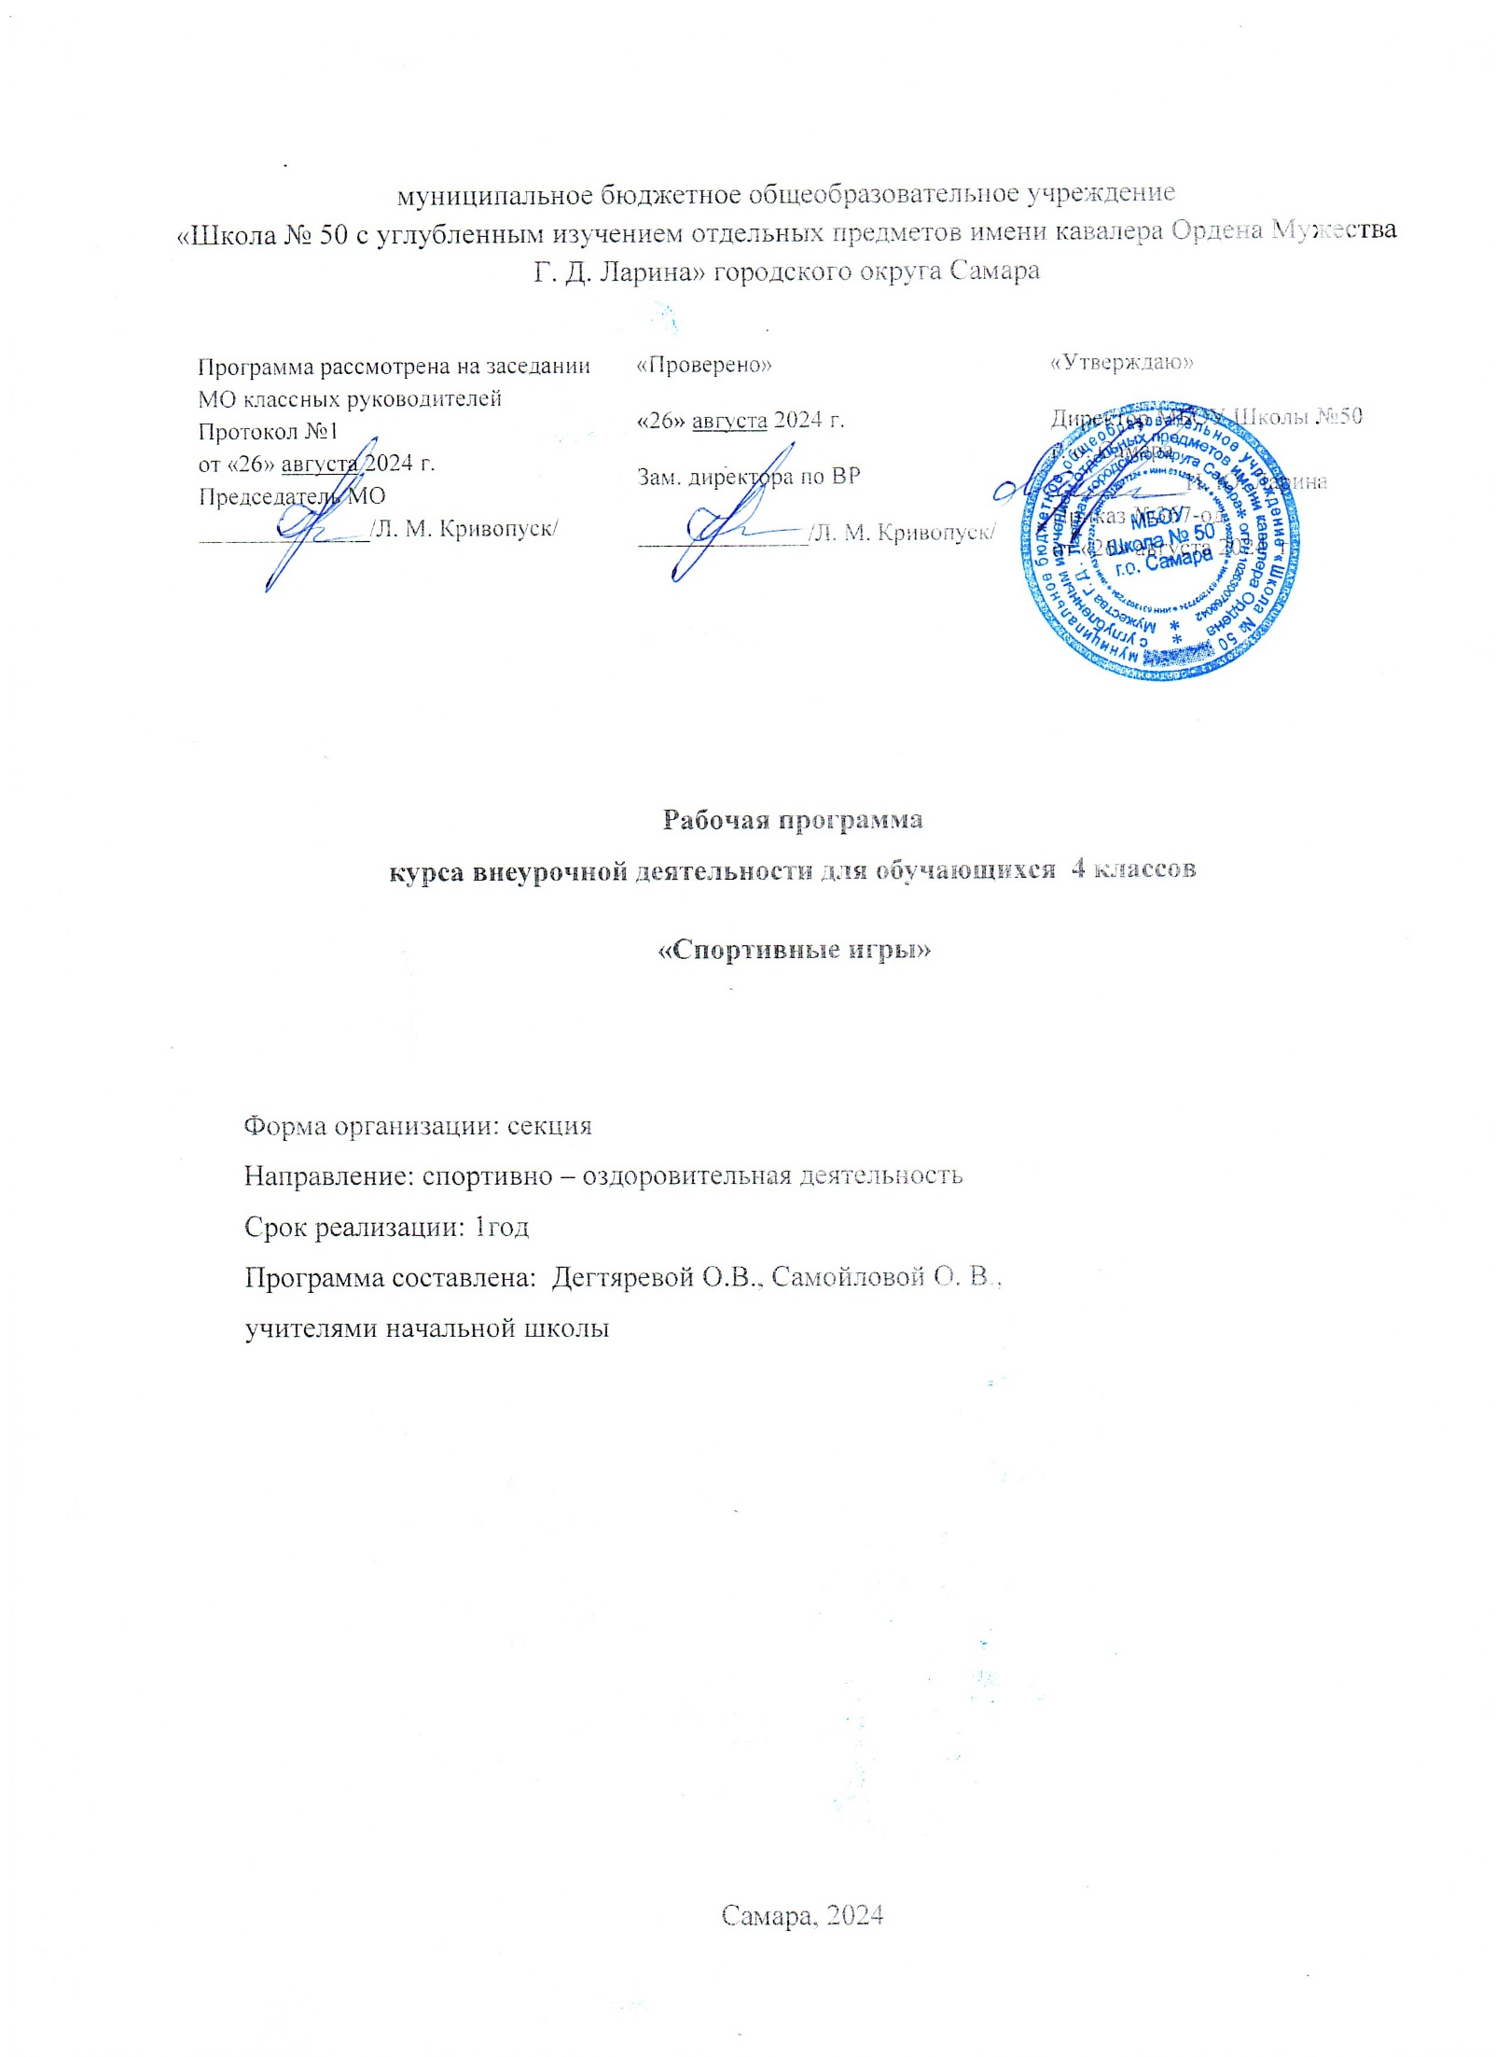

муниципальное бюджетное общеобразовательное учреждение

«Школа № 50 с углубленным изучением отдельных предметов имени кавалера Ордена Мужества

Г. Д. Ларина» городского округа Самара

|  |  |  |
| --- | --- | --- |
| Программа рассмотрена на заседании  МО классных руководителей  Протокол №1  от «26» августа 2024 г.  Председатель МО  ______________/Л. М. Кривопуск/ | «Проверено»  **«**26**»** августа2024 г.  Зам. директора по ВР  ______________/Л. М. Кривопуск/ | «Утверждаю»  Директор МБОУ Школы №50  г. о. Самара  ___________И. Ю. Ларина  Приказ №367-од  от «26» августа 2024 г. |

**Рабочая программа**

**курса внеурочной деятельности для обучающихся 4 классов**

**«Спортивные игры»**

Форма организации: секция

Направление: спортивно – оздоровительная деятельность

Срок реализации: 1год

Программа составлена: Дегтяревой О.В., Самойловой О. В.,

учителями начальной школы

Самара, 2024

# Пояснительная записка

Настоящая программа разработана в соответствии и на основе нормативно-правовых и учебно — методических документов:

* Федеральный Закон от 29.12.2012 № 273-ФЗ «Об образовании в Российской Федерации» (ред. от 06.03.2019 с изменениями и дополнениями).
* Постановления Главного государственного санитарного врача РФ от 28 сентября 2020 г. N 28 "Об утверждении санитарных правил СП 2.4.3648-20 "Санитарно-эпидемиологические требования к организациям воспитания и обучения, отдыха и оздоровления детей и молодежи",
* Постановления Главного государственного санитарного врача РФ от 28 января 2021 г. N 2 "Об утверждении санитарных правил и норм СанПиН 1.2.3685-21 "Гигиенические нормативы и требования к обеспечению безопасности и (или) безвредности для человека факторов среды обитания",
* Федеральный государственный образовательный стандарт начального общего образования, утвержденного приказом Министерства просвещения Российской Федерации от 31.05.2021г., №286 (с изменениями и дополнениями на 01.09.2024г. (Приказ Министерства просвещения Российской Федерации №31 от 22.01.2024г. «О внесении изменений в некоторые приказы Министерства образования и науки Российской Федерации и Министерства Просвещения Российской Федерации, касающиеся федеральных государственных образовательных стандартов начального общего образования и основного общего образования»);
* ООП НОО МБОУ Школы № 50 г. о. Самара.
* Письмо Минобрнауки России от 18.08.2017 № 09-1672 «О направлении Методических рекомендаций по уточнению понятия и содержания внеурочной деятельности в рамках реализации основных общеобразовательных программ, в том числе в части проектной деятельности»;
* Приказ Министерства просвещения Российской Федерации от 22.03.2021 № 115 "Об утверждении Порядка организации и осуществления образовательной деятельности по основным общеобразовательным программам - образовательным программам начального общего, основного общего и среднего общего образования".
* Приказ министерства образования и науки Самарской области от 04.09.2014 № 276-ОД «Об утверждении Порядка регламентации и оформления отношений государственной и муниципальной образовательной организации, и родителей (законных представителей) обучающихся, нуждающихся в длительном лечении, а также детей-инвалидов, осваивающих основные общеобразовательные программы на дому, в Самарской области» (с изм. от 10 августа 2016 г. N 259-од)
* Письмо министерства образования и науки Самарской области от 23.08.2016 № 815-ТУ. «Об организации обучения на дому по основным общеобразовательным программам обучающихся, нуждающихся в длительном лечении, а также детей-инвалидов».
* Письмо Министерства образования и науки Самарской области от 17.02.2016 № МО-16-09-01/173-ту «О внеурочной деятельности».
* Положение о рабочей программе по внеурочной деятельности в МБОУ Школе №50 г. о. Самара;
* Положение об организации внеурочной деятельности в МБОУ Школе №50 г. о. Самара.

**Целью внеурочной деятельности** является обеспечение достижения ребенком планируемых результатов освоения основной образовательной программы за счет расширения информационной, предметной, культурной среды, в которой происходит образовательная деятельность, повышения гибкости ее организации. Внеурочная деятельность планируется и организуется с учетом индивидуальных особенностей и потребностей ребенка, запросов семьи, культурных традиций, национальных и этнокультурных особенностей региона. Внеурочная деятельность является неотъемлемой и обязательной частью основной общеобразовательной программы.

Программа внеурочной деятельности «Спортивные игры» разработана на основе федеральной рабочей программы начального общего образования по физической культуре для 1 – 4 классов образовательных организаций (ФГБНУ Институт стратегии развития образования. - Москва, 2023 г.)

*Актуальность программы*

В современных условиях, в связи с резким снижением двигательной активности детей, возрастает роль систематических занятий физическими упражнениями, спортивными подвижными играми, которые являются традиционным, наиболее доступным и эффективным средством воздействия на развитие физических качеств учащихся начальной школы. Спортивные и подвижные игры соответствуют потребностям растущего организма ребёнка, способствуют всестороннему гармоничному развитию детей, помогают формированию межличностных отношений, расширяют круг его представлений о традициях народов, развивают наблюдательность, сообразительность, самостоятельность, инициативность, помогают творчески осмыслить учебную задачу.

*Цель курса*: содействие укреплению здоровья, приобщению детей к физической культуре и потребности заботиться о своем здоровье в процессе активного их участия в играх и соревнованиях.

*Задачи курса*:

* познакомить учащихся с разнообразием подвижных, спортивных игр;
* содействовать привитию интереса и потребности к повседневным занятиям подвижными играми, физическими упражнениями, спортом как одному из условий здорового образа жизни;
* обучить правилам поведения в процессе коллективных действий;

–воспитывать чувство коллективизма, целеустремлённости, самостоятельности, ответственности за свои действия;

* развивать двигательную активность в спортивных играх и состязаниях.

Программой учитываются возрастные особенности физического воспитания учащихся начальной школы:

* недостаточность развития мышечной силы,
* некоторая неустойчивость сердечной деятельности,
* повышенный обмен веществ,
* несовершенство в координации, силе и ловкости движений,
* относительно быстрая утомляемость,
* недостаточный уровень волевых и других качеств,
* малый запас знаний о своих двигательных возможностях.

Знание этих особенностей дают основание для широкого применения в процессе физического воспитания спортивных игр, которые по специфичному влиянию, оказываемому на личность ребёнка, являются наиболее действенным средством воспитания. Программа курса «Спортивные игры» обеспечивает достижение воспитательных результатов первого, второго и третьего уровней.

Основные *формы проведения занятий* по данной программе: игры на свежем воздухе и в спортзале, эстафеты, соревнования, познавательные беседы, инструктажи, беседы о здоровом образе жизни.

**Взаимосвязь с программой воспитания**

Программа учебного курса внеурочной деятельности разработана в соответствии с федеральной образовательной программой начального общего образования. Это позволяет на практике соединить обучающую и воспитательную деятельность педагога, ориентировать её не только на интеллектуальное, но и на нравственное, социальное развитие ребёнка.

Это проявляется:

* в выделении в цели программы ценностных приоритетов;
* в приоритете личностных результатов реализации программы внеурочной деятельности, нашедших свое отражение и конкретизацию в программе воспитания;

в интерактивных формах занятий для обучающихся, обеспечивающих их вовлеченность в совместную с педагогом и сверстниками деятельность.

Программа курса «Спортивные игры» составлена для обучающихся 4-го класса - 34 часа в год , 1 час в неделю в течение учебного года.

Процент пассивности в среднем составляет 6 %.

# Планируемые результаты освоения курса

**Личностные результаты** освоения внеурочного курса «Спортивные игры» на уровне начального общего образования достигаются в единстве учебной и воспитательной деятельности организации в соответствии с традиционными российскими социокультурными и духовно-нравственными ценностями, принятыми в обществе правилами и нормами поведения и способствуют процессам самопознания, самовоспитания и саморазвития, формирования внутренней позиции личности.

Личностные результаты должны отражать готовность обучающихся руководствоваться ценностями и приобретение первоначального опыта деятельности на их основе.

*Патриотическое воспитание:*

* ценностное отношение к отечественному спортивному, культурному, историческому и научному наследию;
* понимание значения физической культуры в жизни современного общества, способность владеть достоверной информацией о спортивных достижениях сборных команд по видам спорта на международной спортивной арене, основных мировых и отечественных тенденциях развития физической культуры для блага человека, заинтересованность в научных знаниях о человеке.

*Гражданское воспитание:*

* представление о социальных нормах и правилах межличностных отношений в коллективе, готовность к разнообразной совместной деятельности при выполнении учебных, познавательных задач, освоение и выполнение физических упражнений, создание учебных проектов, стремление к взаимопониманию и взаимопомощи в процессе этой учебной деятельности; готовность оценивать своё поведение и поступки своих товарищей с позиции нравственных и правовых норм с учётом осознания последствий поступков; оказание посильной помощи и моральной поддержки сверстникам при выполнении учебных заданий, доброжелательное и уважительное отношение при объяснении ошибок и способов их устранения.

*Ценности научного познания:*

* знание истории развития представлений о физическом развитии и воспитании человека в российской культурно-педагогической традиции;
* познавательные мотивы, направленные на получение новых знаний по физической культуре, необходимых для формирования здоровья и здоровых привычек, физического развития и физического совершенствования;
* познавательная и информационная культура, в том числе навыки самостоятельной работы с учебными текстами, справочной литературой, доступными техническими средствами информационных технологий;
* интерес к обучению и познанию, любознательность, готовность и способность к самообразованию, исследовательской деятельности, к осознанному выбору направленности и уровня обучения в дальнейшем.

*Формирование культуры здоровья:*

* осознание ценности своего здоровья для себя, общества, государства; ответственное отношение к регулярным занятиям физической культурой, в том числе освоению гимнастических упражнений и плавания как важных жизнеобеспечивающих умений; установка на здоровый образ жизни, необходимость соблюдения правил безопасности при занятиях физической культурой и спортом.

*Экологическое воспитание:*

* экологически целесообразное отношение к природе, внимательное отношение к человеку, его потребностям в жизнеобеспечивающих двигательных действиях; ответственное отношение к собственному физическому и психическому здоровью, осознание ценности соблюдения правил безопасного поведения в ситуациях, угрожающих здоровью и жизни людей;
* экологическое мышление, умение руководствоваться им в познавательной, коммуникативной и социальной практике.

**Метапредметные результаты** освоения образовательной программы по физической культуре отражают овладение универсальными учебными действиями, в том числе:

1) **Познавательные универсальные учебные действия**

**Базовые логические и исследовательские действия:**

* ориентироваться в терминах и понятиях, используемых в физической культуре

(в пределах изученного), применять изученную терминологию в своих устных и письменных высказываниях;

* выявлять признаки положительного влияния занятий физической культурой на работу организма, сохранение его здоровья и эмоционального благополучия;
* моделировать правила безопасного поведения при освоении физических упражнений, игр;
* устанавливать связь между физическими упражнениями и их влиянием на развитие физических качеств;
* приводить примеры и осуществлять демонстрацию изученных подвижных игр;
* формировать умение понимать причины успеха / неуспеха учебной деятельности, в том числе для целей эффективного развития физических качеств и способностей в соответствии с сенситивными периодами развития, способности конструктивно находить решение и действовать даже в ситуациях неуспеха;
* овладевать базовыми предметными и межпредметными понятиями, отражающими существенные связи и отношения между объектами и процессами; использовать знания и умения в области культуры движения, эстетического восприятия в учебной деятельности иных учебных предметов

**Работа с информацией:**

* использовать информацию, полученную посредством наблюдений, просмотра видеоматериалов, иллюстраций, для эффективного физического развития, в том числе с использованием гимнастических, игровых, спортивных, туристических физических

упражнений;

* использовать средства информационно-коммуникационных технологий для решения учебных и практических задач (в том числе Интернет с контролируемым выходом), оценивать объективность информации и возможности её использования для решения конкретных учебных задач.

2) **Коммуникативные универсальные учебные действия**

**Общение:**

* вступать в диалог, задавать собеседнику вопросы, использовать реплики-уточнения и дополнения; формулировать собственное мнение и идеи, аргументированно их
* излагать; выслушивать разные мнения, учитывать их в диалоге;
* описывать влияние физической культуры на здоровье и эмоциональное благополучие человека;
* строить гипотезы о возможных отрицательных последствиях нарушения правил при выполнении физических движений, в играх и игровых заданиях, спортивных эстафетах;
* организовывать (при содействии взрослого или самостоятельно) игры, спортивные эстафеты, выполнение физических упражнений в коллективе, включая обсуждение цели общей деятельности, распределение ролей, выполнение функциональных обязанностей, осуществление действий для достижения результата;
* проявлять интерес к работе товарищей; в доброжелательной форме комментировать и оценивать их достижения, высказывать свои предложения и пожелания; оказывать при необходимости помощь;
* продуктивно сотрудничать (общение, взаимодействие) со сверстниками при решении задач выполнения физических упражнений, игровых заданий и игр на уроках, во внеурочной и внешкольной физкультурной деятельности;
* конструктивно разрешать конфликты посредством учёта интересов сторон и сотрудничества.

3) **Регулятивные универсальные учебные действия**

**Самоорганизация и самоконтроль**

* оценивать влияние занятий физической подготовкой на состояние своего организма (снятие утомляемости, улучшение настроения, уменьшение частоты простудных заболеваний);
* контролировать состояние организма на занятиях и в самостоятельной повседневной физической деятельности по показателям частоты пульса и самочувствия; предусматривать возникновение возможных ситуаций, опасных для здоровья и жизни;
* проявлять волевую саморегуляцию при планировании и выполнении намеченных планов организации своей жизнедеятельности; проявлять стремление к успешной образовательной, в том числе физкультурно-спортивной, деятельности; анализировать свои ошибки;
* осуществлять информационную, познавательную и практическую деятельность с использованием различных средств информации и коммуникации.

**Предметные результаты**

* формирование первоначальных представлений о значении двигательной активности для укрепления здоровья человека (физического, социального и психологического), о ее позитивном влиянии на развитие человека (физическое, интеллектуальное, эмоциональное, социальное), о физической культуре и здоровье как факторах успешной учебы и социализации;
* овладение умениями организовать здоровьесберегающую жизнедеятельность (режим дня, утренняя зарядка, оздоровительные мероприятия, подвижные игры и т.д.);
* формирование навыка систематического наблюдения за своим физическим состоянием, величиной физических нагрузок, показателями основных физических качеств (силы, быстроты, выносливости, координации, гибкости)
* взаимодействие со сверстниками по правилам проведения подвижных игр и соревнований;
* выполнение технических действий из базовых видов спорта, применение их в игровой и соревновательной деятельности.

# Воспитательные результаты

Результаты первого уровня (приобретение социальных знаний, понимания социальной реальности и повседневной жизни):

* практическое освоение методов и форм физической культуры, простейших элементов спортивной подготовки.

Формы достижения результатов первого уровня: познавательные беседы, инструктажи, беседы о здоровом образе жизни.

Формы контроля результатов первого уровня: анкетирование.

Результаты второго уровня (получение опыта переживания и позитивного отношения к базовым ценностям общества):

* формирование позитивного отношения обучающихся к своему здоровью, как к ценности, неотъемлемой составляющей хорошего самочувствия, успехов в учёбе и жизни вообще.

Формы достижения результатов второго уровня: игры на свежем воздухе и в спортзале, эстафеты, соревнования

Формы контроля результатов второго уровня: участие в школьных соревнованиях. Результаты третьего уровня (получение опыта самостоятельного общественного действия):

* регулярные занятия спортом; систематические оздоровительно - закаливающие процедуры;
* участие в спортивных и оздоровительных акциях в окружающем школу социуме.

Формы достижения результатов третьего уровня: участие в социально значимых спортивных и оздоровительных акциях в окружающем школу социуме.

Формы контроля результатов третьего уровня: результаты участия в эстафетах, соревнованиях и конкурсах.

**Система оценки планируемых результатов при реализации программы.**

**Формы проведения промежуточной аттестации по внеурочной деятельности**

Основной показатель реализации программы «Спортивные игры» - стабильность состава занимающихся, индивидуальные показатели выполнения программных требований по уровню подготовленности занимающихся, результаты участия в соревнованиях.

* + зачеты по теоретическим основам знаний;
  + тестирование уровня развития двигательных способностей, уровня сформированности технических умений и навыков, анкетирование;
  + участие в соревнованиях

Итоговая оценка по окончанию курса внеурочной деятельности выставляется как зачет (незачет).

**Содержание программы внеурочной деятельности**

# Введение (2ч)

Правила безопасного поведения в местах проведения подвижных и спортивных игр. Значение подвижных и спортивных игр для здорового образа жизни. Игра, правила игры. Способы деления на команды (группы). Упражнения на ловкость и координацию во время проведения подвижных игр. Подвижные игры «Удочка», «Охотники и утки».

# Игровые упражнения на основе спортивной игры *Баскетбол* (8ч)

Освоение двигательных действий баскетболиста: стойка, специальные передвижения без мяча, ведение и передача мяча (снизу, от груди, от плеча). Бросок мяча двумя руками от груди с отражением от щита с места, после ведения и остановки (на скорость, на меткость). Игра в баскетбол по упрощенным правилам. Подвижные игры: «К своим флажкам», «Точный расчёт», «Блуждающий мяч», «Метко в цель», «Выгони мяч», «Шар». Эстафеты, игры – соревнования с мячом.

# Игровые упражнения на основе спортивной игры *Волейбол* (12ч)

Освоение двигательных действий волейболиста: стойка, перемещение по площадке,

перебрасывание мяча через сетку, броски мяча (упражнения для обучения прямой нижней и боковой подаче, подбрасывание мяча на заданную высоту и расстояние от туловища). Шаг в волейболе. Игра в волейбол по упрощенным правилам. Игра «Пионербол». Подвижные игры: «Передай мяч», «Сумей принять», "Лошадки», «Брось – поймай», «Кто дальше бросит», "Выстрел в небо», «Кто лучший?» Эстафеты, игры – соревнования с мячом.

# Игровые упражнения на основе спортивной игры *Футбол* (10ч)

Освоение двигательных действий футболиста: стойка, удар по неподвижному и катящемуся мячу, ведение и остановка футбольного мяча. Ведение мяча между предметами и с обводкой предметов. Игра в футбол по упрощённым правилам (Мини-футбол). Подвижные игры: «Точная передача», «Гонка мячей», «Метко в цель», «Передал – садись». Эстафеты с ведением мяча, с передачей мяча партнёру.

# Итоговые занятия (2ч)

Подвижные игры и комплексные эстафеты на совершенствование двигательных навыков с включением элементов спортивных игр.

# Тематическое планирование

|  |  |  |  |  |
| --- | --- | --- | --- | --- |
| №п/п | Разделы (темы) | Общее количество часов | Теоретические занятия | Практические занятия |
| 1 | Введение | 2 | 0,5 | 1,5 |
| 2 | Игровые упражнения на основе спортивной игры *Баскетбол* | 8 | 0,5 | 7,5 |
| 3 | Игровые упражнения на основе спортивной игры *Волейбол* | 12 | 0,5 | 11,5 |
| 4 | Игровые упражнения на основе спортивной игры *Футбол* | 10 | 0,5 | 9,5 |
| 5 | Итоговые занятия | 2 |  | 2 |
|  | Итого: | 34 ч. | 2 ч. (6%) | 32 ч. (94%) |

**Список литературы для обучающихся и их родителей**

1. Былеева Л. В., Яковлев В. Г. Спортивные игры. - М.: ФиС, 2006.
2. Жуков М. Н. Подвижные игры. – М.: Academia, 2000.
3. Патрикеев А.Ю. Подвижные игры.1-4 класс./ Мозаика детского отдыха/.- М.:Вако, 2007.

# Список литературы для педагогов

1. Коджаспиров Ю.Г. Развивающие игры на уроках физической культуры. – М.: Просвещение, 2003.
2. Коротков И. М. Подвижные игры в занятиях спортом. - М.: ФиС, 2006.